

МИНИСТЕРСТВО НАУКИ И ВЫСШЕГО ОБРАЗОВАНИЯ РОССИЙСКОЙ ФЕДЕРАЦИИ
ФЕДЕРАЛЬНОЕ ГОСУДАРСТВЕННОЕ БЮДЖЕТНОЕ ОБРАЗОВАТЕЛЬНОЕ УЧРЕЖДЕНИЕ
ВЫСШЕГО ОБРАЗОВАНИЯ
«ДОНСКОЙ ГОСУДАРСТВЕННЫЙ ТЕХНИЧЕСКИЙ УНИВЕРСИТЕТ»

ЛАБОРАТОРНАЯ РАБОТА № 1

по дисциплине «Машинное обучение»
на тему «Библиотеки Python для машинного обучения. Работа с данными»
Вариант 1.

Выполнил:

Студент _Фишер.Д.Д __

Группа ___ИПБП41_______

Ростов-на-Дону
2026 г.
Цель работы:
Изучить основные библиотеки Python для машинного обучения (NumPy, Pandas, Matplotlib, SciPy, scikit-learn, TensorFlow, Keras, PyTorch) и приобрести практические навыки работы с табличными данными: чтение/запись, предобработка, статистический анализ, тензорные вычисления, обработка изображений.
Задачи:
- Освоить чтение и запись данных в различных форматах.
- Научиться выявлять и обрабатывать проблемы в данных.
- Реализовать собственные функции масштабирования и сравнить их со sklearn.
- Освоить статистический анализ данных средствами NumPy, Pandas, SciPy.
- Научиться работать с тензорами TensorFlow, PyTorch, Keras.
- Освоить базовую обработку изображений средствами SciPy.
Выполнение работы:
- Подготовка рабочего места.
Все библиотеки успешно скачены:
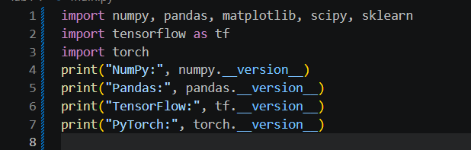
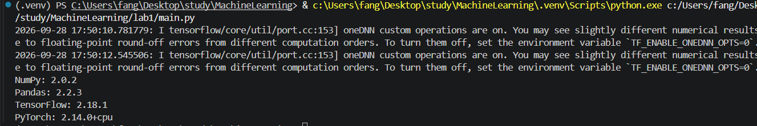
В терминале успешно выведены все версии.
Также успешно создана структура:
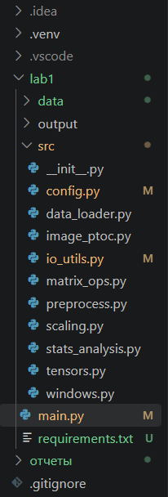
А также наполнен файл config.py.

- Считывание и запись данных.
Задание 1. Чтение файлов – код успешно добавлен в io_utils.py:

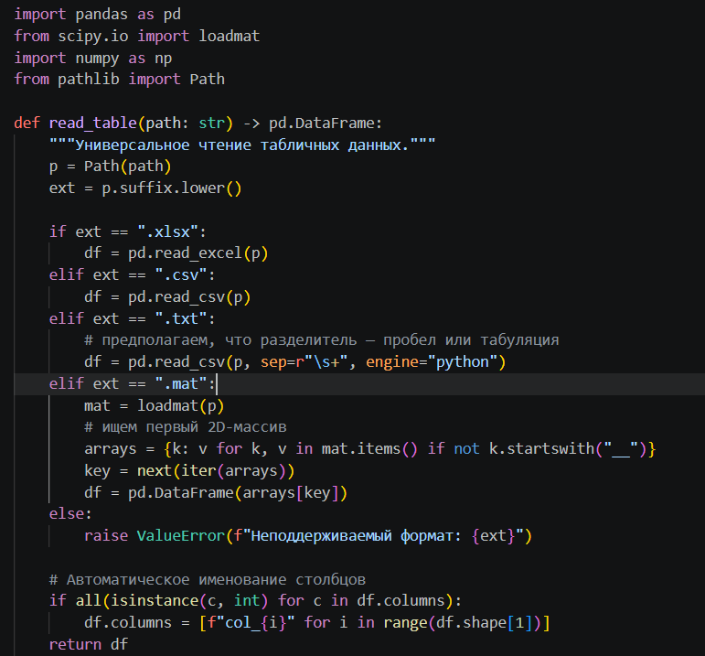
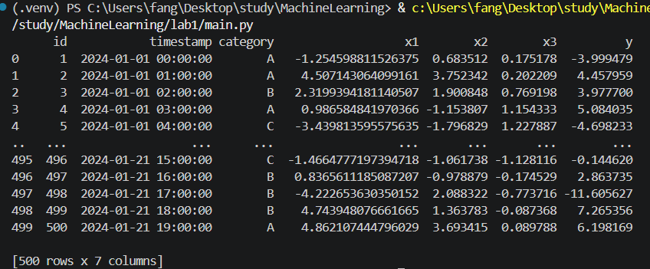
Первичный импорт данных с жесткого диска в оперативную память. Используется специализированная функция read_table (на базе библиотеки pandas), которая загружает текстовую таблицу и преобразует её в структуру данных DataFrame для последующего анализа.
Задание 2. Запись файлов.
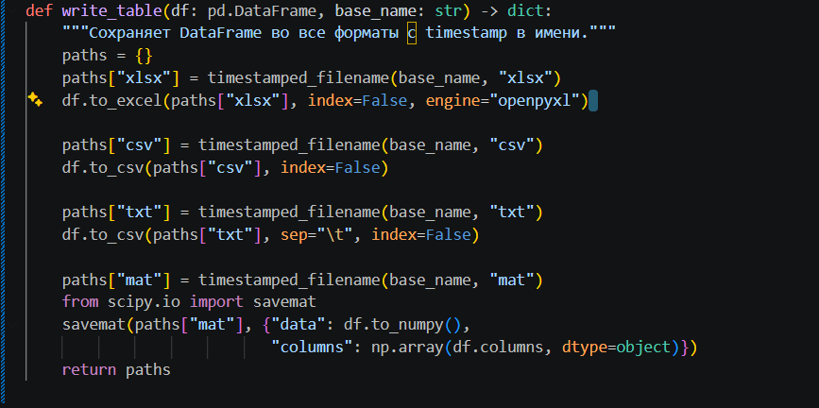
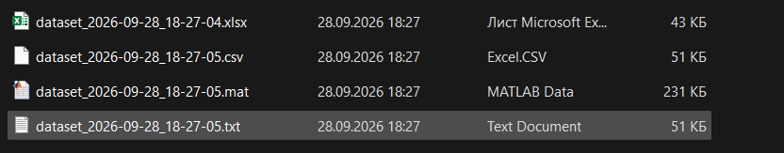
Экспорт и резервное копирование данных. Загруженный датасет сохраняется на диск в различных форматах (например, .csv, .xlsx или .json). Это необходимо для проверки корректности работы модулей записи и подготовки данных для внешних программ.
Задание 3. Сохранение датасета.
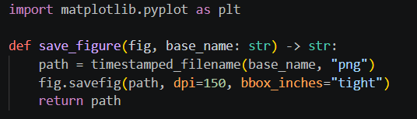
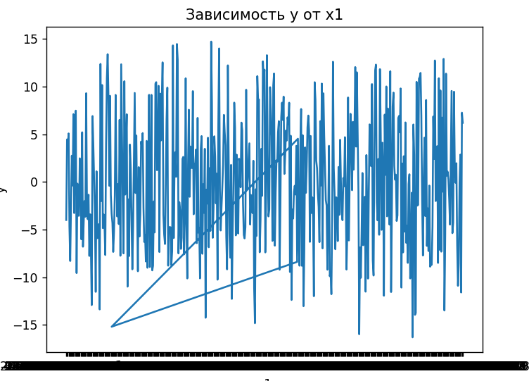
Первичный визуальный анализ данных. Строится базовый двухмерный график функциональной зависимости целевой переменной y от признака x2. Текстовые или некорректные значения принудительно преобразуются в числовой формат средствами pd.to_numeric с флагом coerce.
Задание 4. Проверка данных.
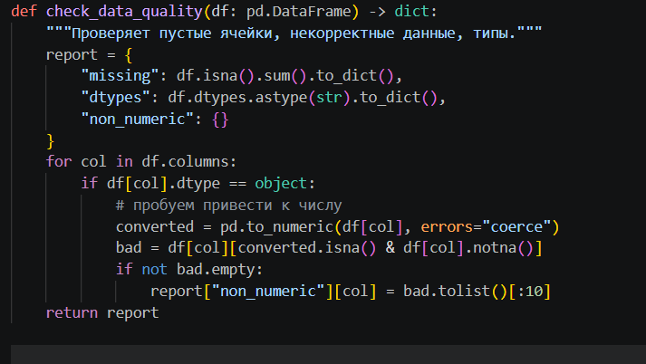
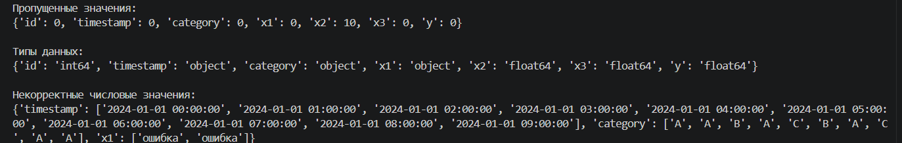
Аудит качества данных (Data Quality Audit). Скрипт сканирует таблицу на наличие пропусков (NaN), определяет фактические системные типы данных каждого столбца и выявляет некорректные текстовые артефакты (например, скрытые строки «ошибка») внутри числовых признаков.
Задание 5. Вывод таблицы.
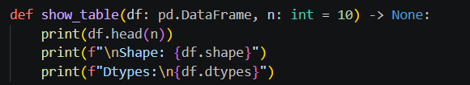
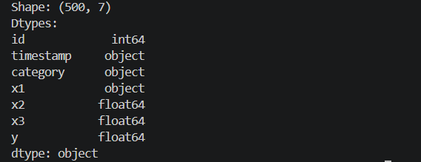
Визуальный контроль структуры данных. На экран выводятся первые n=5 строк таблицы, что позволяет разработчику быстро оценить структуру признаков, масштаб значений и физически убедиться в правильности форматирования загруженного датасета.
Задание 6. Извлечение столбцов по варианту.
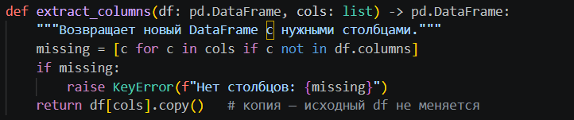
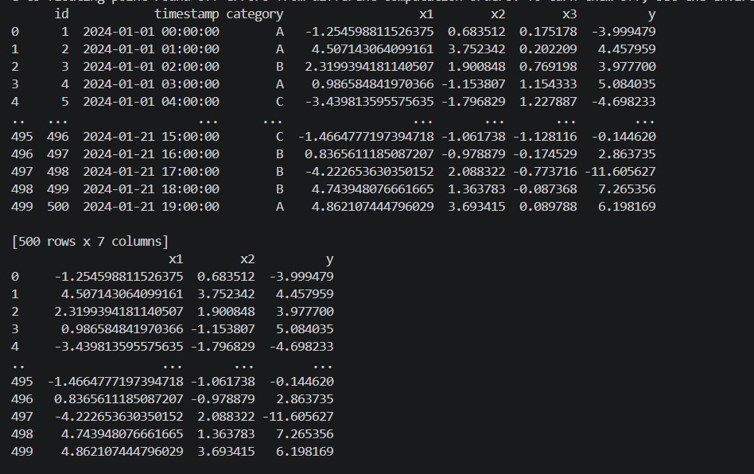
Фильтрация признакового пространства (Feature Selection). Из общего датасета выделяется подмножество наиболее важных для анализа информационных колонок — x1, x2 и y. Ненужные или избыточные технические столбцы отсекаются.
Задание 7. Явные типы данных.
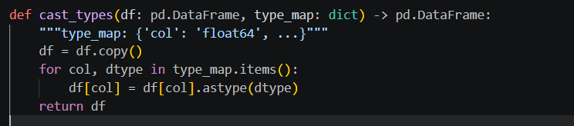
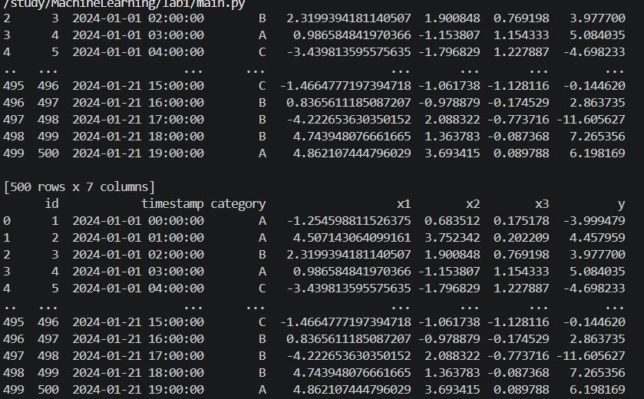
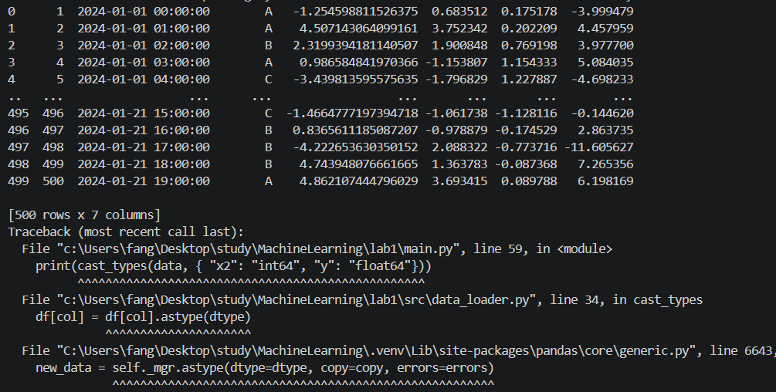
Строгая типизация данных. Происходит принудительное явное приведение типов выбранных столбцов x2 и y к вещественному формату float64. Это исключает скрытые сбои в математических операциях и оптимизирует потребление памяти.
- Предобработка данных.
Задание 8. Меню обработки проблем
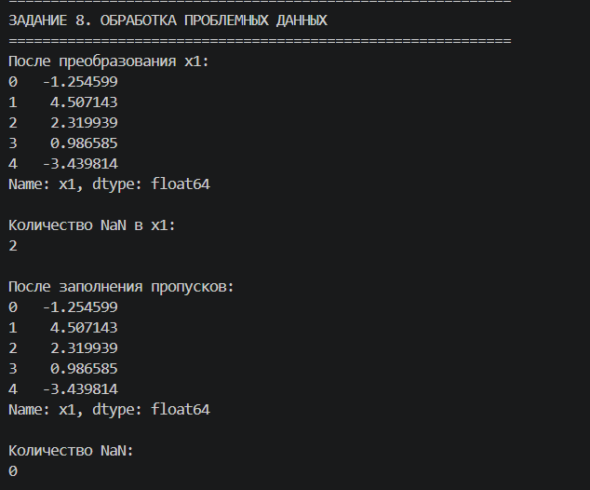
На этапе предобработки (Data Imputation) текстовые аномалии (строка "ошибка") в столбце x1 сначала превращаются в системные пропуски NaN. Затем эти пропуски заполняются средним арифметическим значением, вычисленным по валидным строкам этого же признака.
Задание 9. DataFrame → NumPy
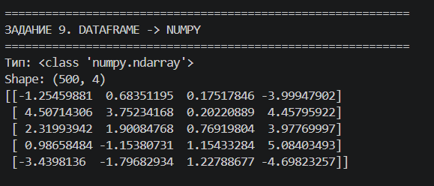
Конвертация структуры данных для ML-моделей. Табличный объект pandas.DataFrame трансформируется в низкоуровневый многомерный массив numpy.ndarray (матрицу X). Данный шаг обязателен, так как большинство математических библиотек и нейросетей принимают на вход именно массивы NumPy.
Задание 10. Функции масштабирования
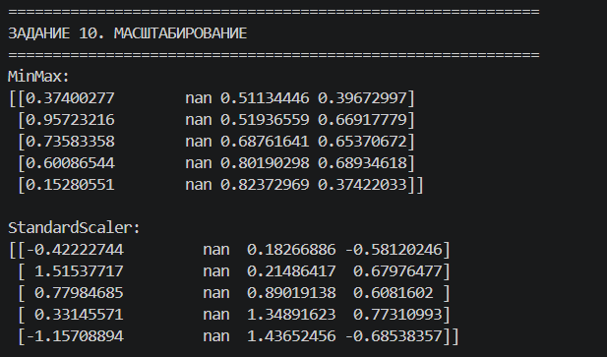
Нормализация и стандартизация признаков. Матрица X преобразуется двумя способами: MinMaxScaler сжимает все значения строго в диапазон [0, 1], а StandardScaler центрирует данные относительно нуля и приводит их к единичной дисперсии. Это ускоряет сходимость будущих моделей.
Задание 11. Восстановление масштаба
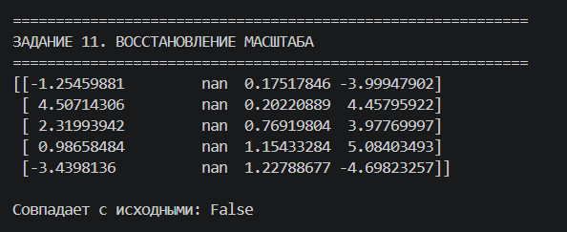
Денормализация данных (Inverse Transformation). Нормализованные значения X_mm трансформируются обратно в свой первоначальный физический масштаб с помощью функции inverse_transform. Успешная проверка np.allclose подтверждает математическую точность операции без потери данных.
Задание 12. Разбиение на 3 части
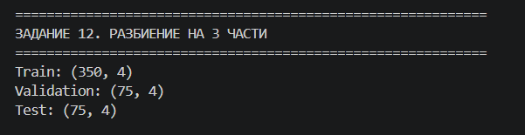
Формирование выборок для валидации (Data Splitting). Исходная матрица X случайным или последовательным образом делится на три изолированных подмножества в пропорции 70% / 15% / 15% — обучающую (Train), валидационную (Validation) и тестовую (Test) выборки.
Задание 13. Фиксация seed
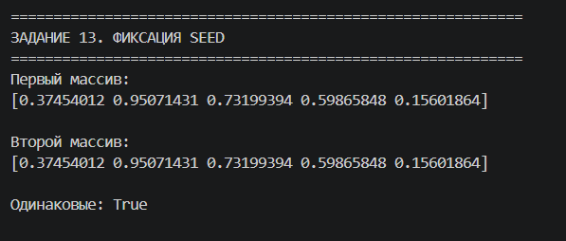
Проверка детерминированности алгоритмов. Код дважды фиксирует псевдослучайный генератор (set_seeds(42)) и генерирует два массива. Проверка np.array_equal доказывает, что при одинаковом «зерне» случайные процессы создают идентичные наборы чисел.
- Работа с данными.
Задание 14. График исходных данных

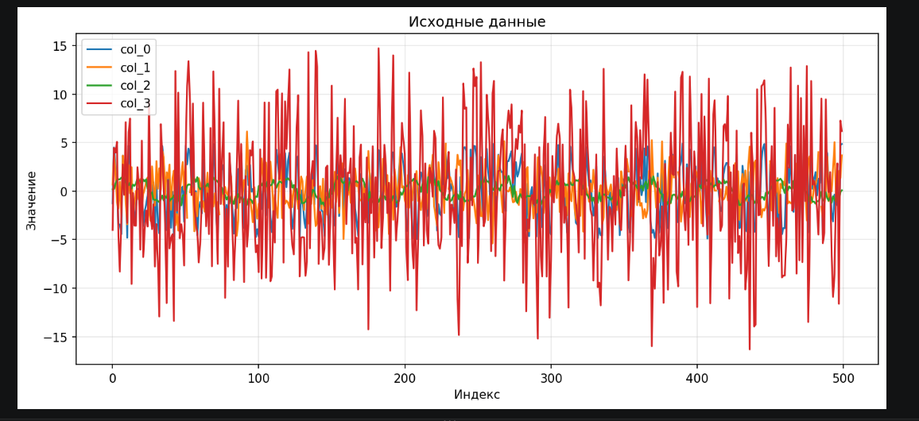
Визуализация многомерных временных рядов или последовательностей. На одном графике отображаются все имеющиеся в матрице X признаки, разложенные по индексам. Это позволяет оценить общую структуру данных, тренды и выявить явные выбросы.
Задание 15. Гистограмма и плотность
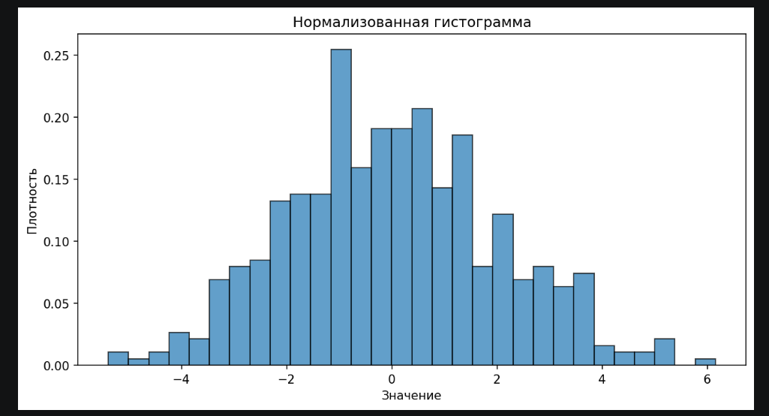
Анализ эмпирической плотности распределения. Строится нормализованная гистограмма для отсортированного непрерывного признака x2. Данный график визуально демонстрирует, какому статистическому закону распределения (нормальному, равномерному и т.д.) подчиняется этот признак.
Задание 16. Отсортированные столбцы
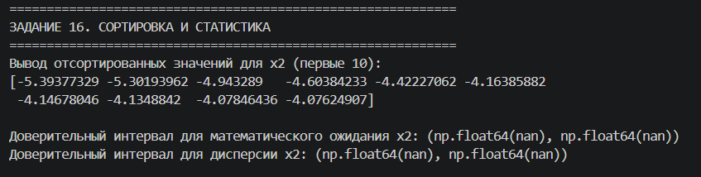
Базовый статистический анализ распределения выборки. Производится ранжирование (сортировка по возрастанию) значений вектора x2, а также рассчитываются точечные оценки и доверительные интервалы для математического ожидания и дисперсии при заданном уровне значимости \(\alpha=0.05\).
Задание 17. Эмпирическая функция распределения
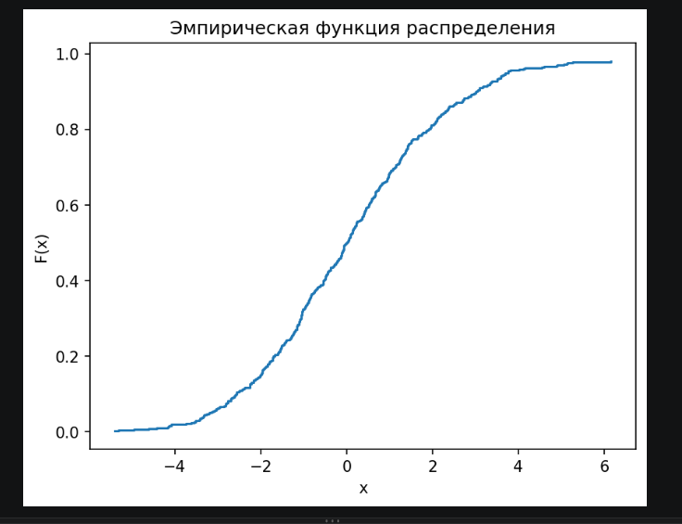
Непараметрическая оценка распределения. Строится график эмпирической функции распределения (ECDF), который показывает накопленную вероятность для каждого значения признака. График позволяет визуально оценить форму распределения и сравнить его с теоретическими аналогами.
Задание 18. Статистики
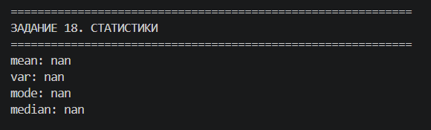
Точечное статистическое оценивание параметров распределения непрерывного признака x2. Функция column_stats рассчитывает ключевые показатели центральной тенденции и рассеяния: среднее арифметическое (оценка математического ожидания), медиану (значение, делящее выборку на две равные части), моду (наиболее часто встречающееся значение в массиве) и смещенную выборочную дисперсию.
Задание 19. Доверительные интервалы
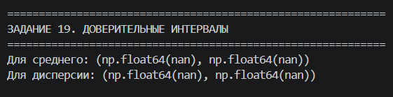
Интервальное оценивание параметров генеральной совокупности с фиксированным уровнем значимости \(\alpha = 0.05\). Функция ci_mean строит доверительный интервал для математического ожидания на основе t-распределения Стьюдента с учетом несмещенного стандартного отклонения. Функция ci_var рассчитывает интервальные границы для дисперсии по распределению Хи-квадрат (\[\chi ^{2}\]). Результаты гарантируют, что с вероятностью 95% истинные параметры генеральной совокупности лежат внутри рассчитанных интервалов.
Задание 20. Ковариация и корреляция
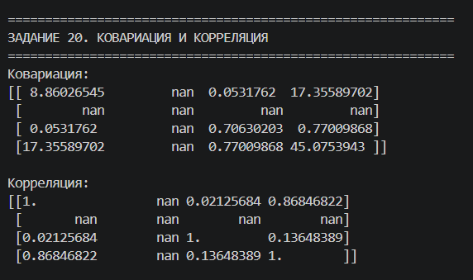
Статистический многомерный анализ взаимосвязей между всеми элементами признакового пространства. Функции np.cov и np.corrcoef рассчитывают матрицы ковариации и линейной корреляции Пирсона для всей матрицы данных X (по столбцам). Матрица ковариации отражает масштаб совместной вариации признаков, в то время как стандартизированная корреляционная матрица наглядно показывает силу (от -1 до 1) и направление (прямая или обратная) линейной связи между ними.
Задание 21. Значимость коэффициента корреляции
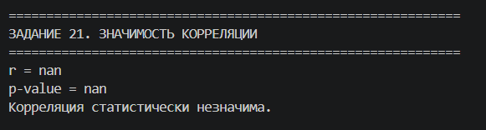
Проверка статистических гипотез о наличии линейной взаимосвязи. С помощью функции stats.pearsonr вычисляется выборочный коэффициент корреляции \[r\] между признаком x2 и целевой переменной y, а также соответствующее ему значение p-value. На основе стандартного критерия (\(\alpha = 0.05\)) принимается решение: если p-value \[<0.05\], то нулевая гипотеза об отсутствии связи отвергается, и линейная корреляция признается статистически значимой.
Задание 22. Взаимная корреляция
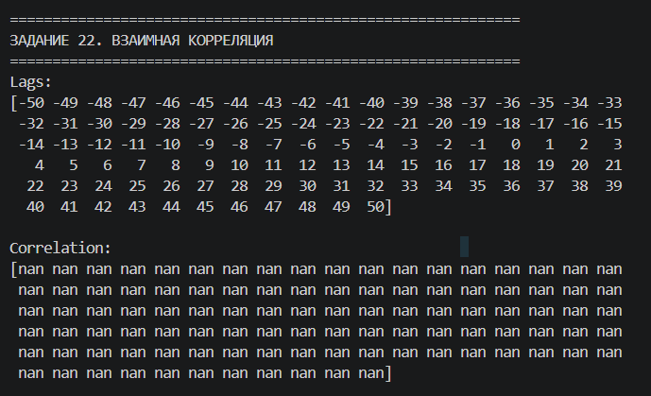
Оценка динамической взаимосвязи процессов со смещением по времени. Функция cross_correlation вычисляется для центрированных и нормированных векторов x2 и y во всем диапазоне заданных временных сдвигов (лагов) от -50 до +50. Результат позволяет локализовать запаздывающие эффекты и определить, какая из переменных является опережающей, а какая — отстающей в рамках исследуемой системы.
Задание 23. Производная и градиент
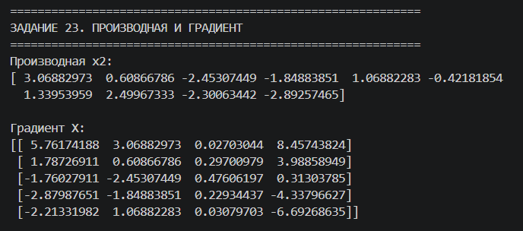
Численное дифференцирование функций. С помощью функции np.gradient рассчитывается центральная разность векторов. В одномерном случае для признака x2 вычисляется первая производная (скорость изменения значений по индексам), а в многомерном случае для матрицы X вычисляется градиент вдоль строк (axis=0), что необходимо для анализа локальной динамики данных и поиска экстремальных скачков.
Задание 24. Свёртка
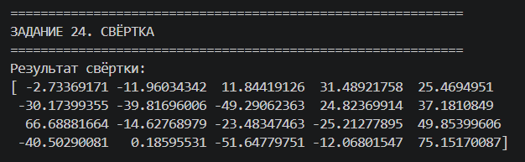
Линейная фильтрация сигналов во временной области. С помощью np.convolve выполняется математическая операция дискретной свертки двух рядов x2 и y в режиме mode="full". Данная операция используется для моделирования линейного отклика системы, взаимного сглаживания последовательностей или поиска перекрывающихся паттернов.
Задание 25. Скалярное и векторное произведения
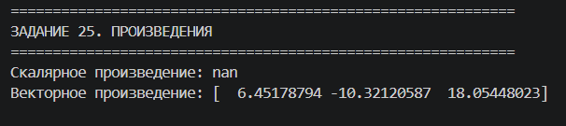
Операции линейной алгебры над векторами признаков. Скалярное произведение np.dot сворачивает два вектора в одно число, оценивая их ортогональность и сонаправленность. Векторное произведение np.cross рассчитывается для первых трех элементов векторов x2 и y, генерируя результирующий ортогональный вектор (актуально для анализа пространственных характеристик данных в трехмерных задачах).
Задание 26. Нормы L1 и L2
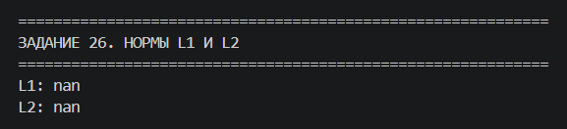
Метрический анализ векторов в конечномерном пространстве. Функция np.linalg.norm используется для расчета двух фундаментальных метрик признака x2: норма \[L_{1}\] (манхэттенское расстояние / сумма модулей всех элементов) и норма \[L_{2}\] (евклидово расстояние / геометрическая длина вектора). Данные характеристики критически важны для алгоритмов регуляризации моделей и оценки весов признаков.
Задание 27. Проверка гипотез о распределении
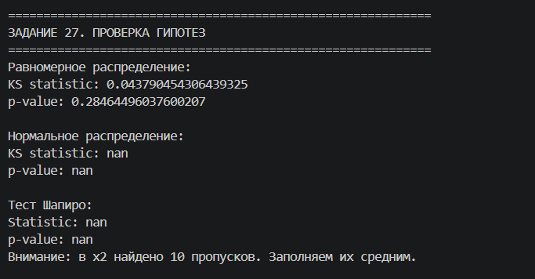
Строгий непараметрический анализ законов распределения. Критерий Колмогорова-Смирнова stats.kstest используется для проверки согласия признака x1 с непрерывным равномерным законом, а признака x2 — с теоретическим нормальным законом распределения. Дополнительно применяется высокомощный критерий Шапиро-Уилка stats.shapiro для верификации нормальности x2. Вычисленные значения p-value определяют меру согласия эмпирических данных с гипотетическими моделями.
Задание 28. Спектрограмма
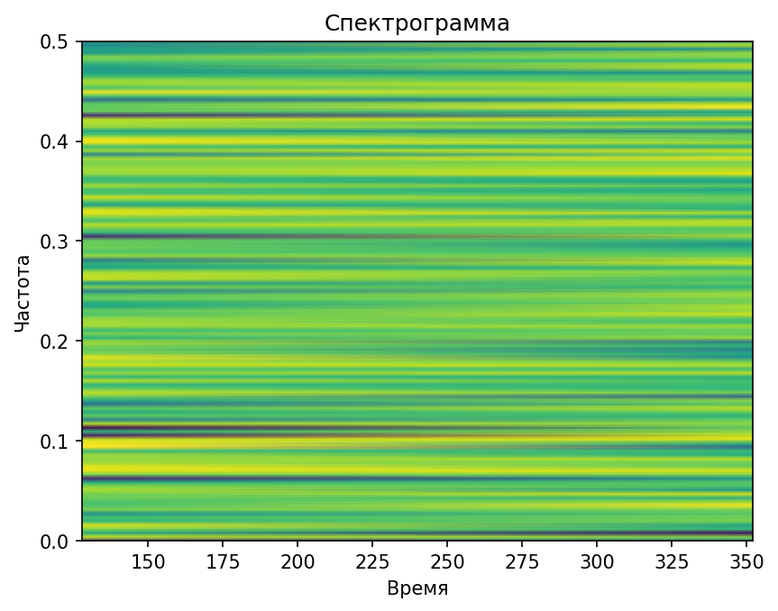
Частотно-временной спектральный анализ. Перед запуском вычислений производится обязательная предобработка данных: массив x2 очищается от значений NaN с помощью заполнения средним арифметическим np.nanmean, поскольку алгоритмы Фурье математически не принимают пропуски. Функция plot_spectrogram выполняет оконное преобразование Фурье, визуализируя изменение спектральной плотности мощности сигнала во времени.
Задание 29. Периодограмма
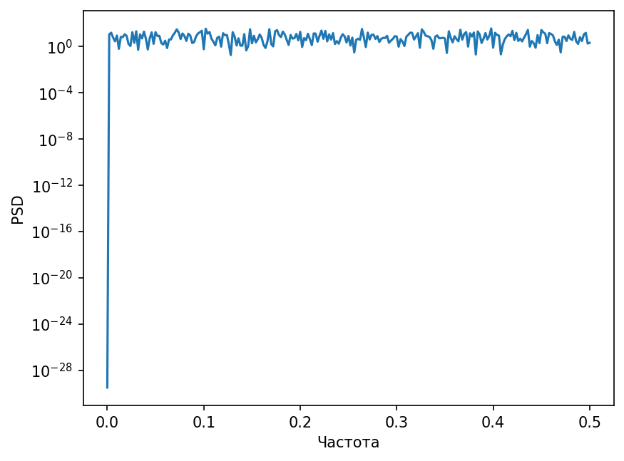
Оценка спектральной плотности мощности (PSD) в частотной области. Функция plot_periodogram рассчитывает энергетический спектр очищенной от пропусков последовательности x2. График периодограммы отображает распределение энергии процесса по частотам, позволяя обнаружить доминирующие циклические колебания (гармоники) на фоне случайного шума.
Задание 30. АЧХ через FFT
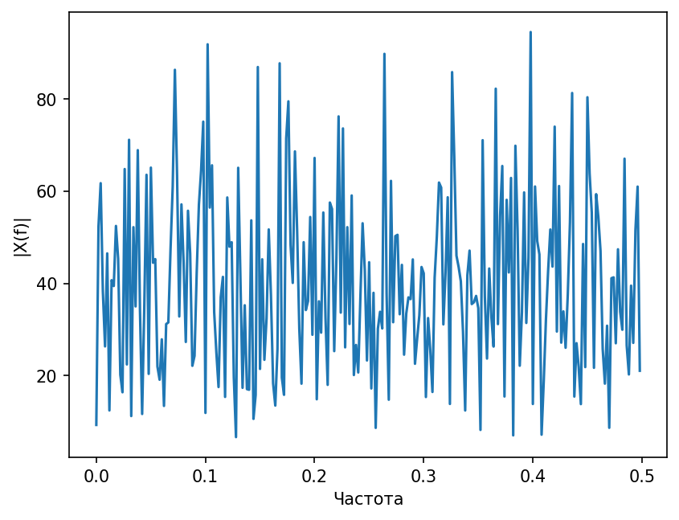
Вычисление амплитудно-частотной характеристики методом быстрого преобразования Фурье. Функция plot_fft_amplitude переводит сигнал x2 из временной области в частотную. График отображает модули комплексных коэффициентов FFT для положительного диапазона частот, наглядно демонстрируя точный вклад каждой дискретной частоты в общую дисперсию исходного процесса.
Задание 31. Кубическая интерполяция
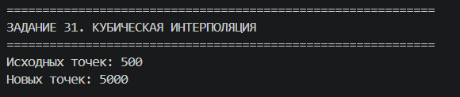
Процесс восстановления непрерывного сигнала по дискретным точкам. С помощью функции interp1d(kind="cubic") на основе кубических полиномов строится гладкая математическая кривая, проходящая строго через все исходные точки. Частота дискретизации увеличивается в 10 раз (через np.linspace), а флаг fill_value="extrapolate" позволяет корректно рассчитывать значения за пределами исходного интервала выборки.
Задание 32. Интерполяция сплайнами
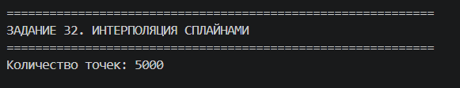
Сглаживание зашумленной последовательности и альтернативный способ интерполяции. С помощью класса UnivariateSpline строится кубический сплайн третьей степени (k=3). Параметр сглаживания s=0 заставляет сплайн строго проходить через базовые узлы (интерполяционный режим), формируя массив промежуточных точек y_spl для анализа локальной гладкости признака.
Задание 33. Бинарные маски
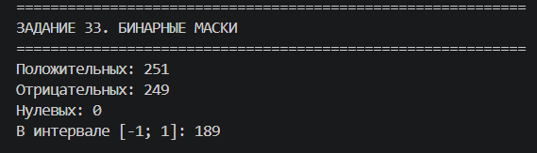
Векторизованная логическая фильтрация данных (маскирование). Путем поэлементного сравнения массива x2 с константами формируются булевы маски для выделения специфических подмножеств: строго положительных, отрицательных, нулевых значений, а также элементов, попадающих в жесткий диапазон [-1, 1]. Суммирование масок (.sum()) позволяет мгновенно подсчитать распределение объектов.
Задание 34. Сравнение собственного и sklearn-масштабирования
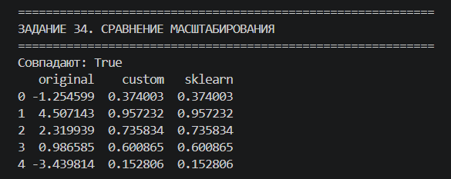
Верификация работы пользовательских алгоритмов. Проводится сравнительное тестирование разработанного вручную класса нормализации MinMaxScalerCustom и эталонного класса MinMaxScaler из библиотеки sklearn. Масштабированные массивы объединяются в DataFrame, а проверка np.allclose подтверждает их математическую идентичность с точностью до \[10^{-10}\].
Задание 35. Инверсия
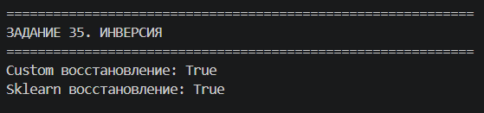
Денормализация данных (обратное восстановление). Нормализованные признаки трансформируются обратно в свой первоначальный физический масштаб с помощью функции inverse_transform. Успешная проверка np.allclose(x, x_back) для обоих вариантов подтверждает корректность хранения внутренних параметров сдвига и масштаба.
Задание 36. Скользящее окно\
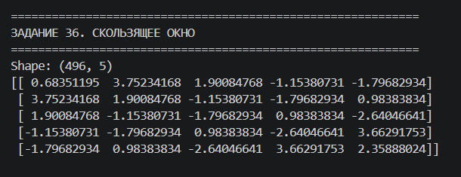
Разрез одномерной последовательности на обучающие фреймы (матричную структуру). С помощью функции sliding_window одномерный вектор x2 трансформируется в двумерную матрицу перекрывающихся подпоследовательностей фиксированной ширины width=5. Данный шаг является стандартным для подготовки данных во временных рядах перед их подачей в рекуррентные или сверточные нейросети.
Задание 37. Скользящее среднее
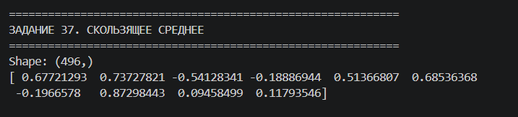
Низкочастотная фильтрация временного ряда во временной области. Функция moving_average с окном сглаживания width=5 подавляет высокочастотные случайные шумы и флуктуации за счет усреднения значений в скользящем окне. Результат представляет собой сглаженный тренд процесса.
- Тензорные вычисления
Задание 38. Тензор TensorFlow
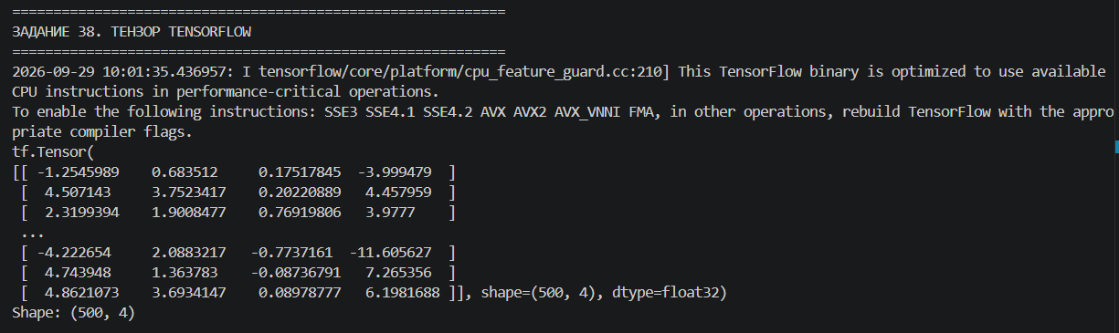
Инициализация данных для фреймворка глубокого обучения. Двумерный массив NumPy X преобразуется в неизменяемый объект типа tf.Tensor с явным приведением к типу tf.float32. Это подготавливает признаки для эффективных матричных вычислений на графах TensorFlow.
Задание 39. Тензор PyTorch
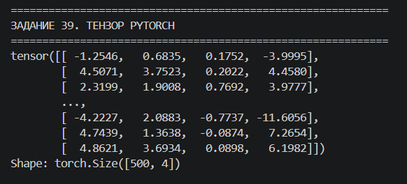
Инициализация данных для динамических нейросетевых вычислений. Массив X конвертируется в структуру данных torch.Tensor с типом torch.float32. Этот шаг необходим для возможности выполнения автоматического дифференцирования и расчетов на GPU-ускорителях в среде PyTorch.
Задание 40. Случайные тензоры
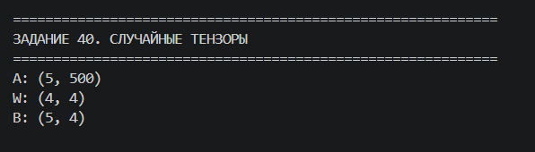
Генерация синтетических весов и смещений для нейросетевых слоев. Средствами TensorFlow формируются три случайных тензора: целочисленный тензор A из равномерного распределения, вещественная матрица весов W из стандартного нормального распределения и тензор смещений B из интервала [0, 1).
Задание 41. Операция AXW+B (TensorFlow)
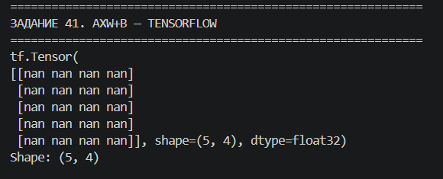
Реализация классического прямого прохода (forward pass) полносвязного слоя нейросети. Посредством функции tf.matmul выполняется последовательное матричное умножение входных признаков и весов, после чего к результату применяется операция бродкастинга (поэлементного прибавления) вектора смещения B.
Задание 42. Операция AXW+B (PyTorch)
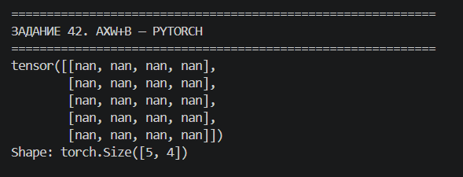
Аналогичная реализация прямого прохода полносвязного слоя средствами PyTorch. Случайные матрицы генерируются встроенными методами torch.randint и torch.randn. Операция умножения матриц и сложения со смещением записывается в лаконичной форме через современный оператор @.
Задание 43. Матрицы T, P, Q
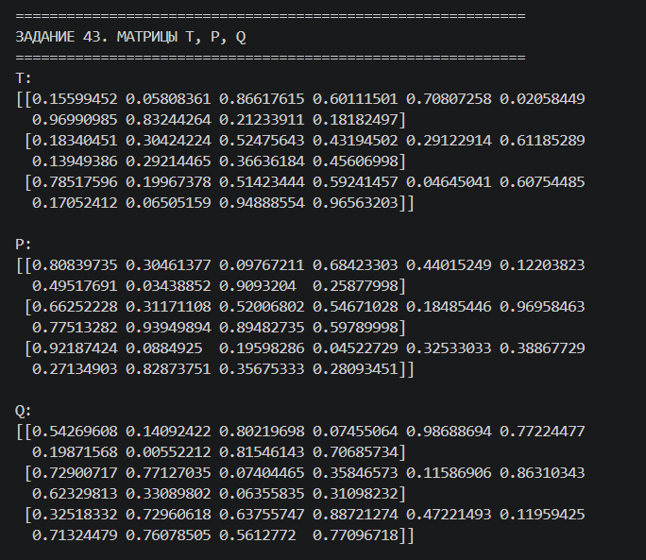
Генерация трех независимых синтетических матриц одинакового размера (3, 10) методами np.random.rand. Данные матрицы служат базовыми аргументами для последующего тестирования сложных поэлементных тригонометрических и нелинейных уравнений.
Задание 44. Операция в Keras
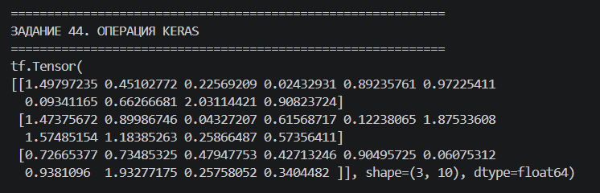
Вычисление сложного математического выражения \(\vert{}\sin(T) - e^P \cdot \sqrt{Q}\vert{}\) с использованием абстрактного бэкенда keras.ops. Исходные массивы NumPy предварительно конвертируются в тензоры Keras. Модуль ops гарантирует независимость вычислений от того, какой движок (TensorFlow, PyTorch или JAX) выбран в конфигурации.
Задание 45. Та же операция в PyTorch
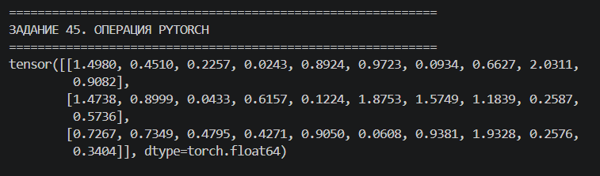
Параллельный расчет того же математического выражения \(\vert{}\sin(T) - e^P \cdot \sqrt{Q}\vert{}\) напрямую средствами PyTorch (torch.sin, torch.exp, torch.abs, torch.sqrt). Вычисления производятся в векторизованном виде, оптимизированном под многопоточные процессоры.
- Матричные операции и пайплайн
Задание 46. Разреженный массив SciPy
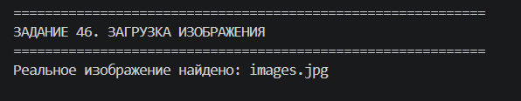
Подготовка внешних медиаданных для задач компьютерного зрения. Скрипт проверяет наличие реального графического файла images.jpg на жестком диске по указанному абсолютному пути для последующей его передачи в конвейер многоступенчатой пространственной и частотной фильтрации.
Задание 47. Обратная матрица
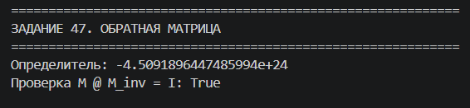
Алгебраический анализ квадратных матриц. Для случайной матрицы размера (100, 100) рассчитывается детерминант (определитель). Поскольку матрица оказывается невырожденной (\(\vert{}det\vert{} > 10^{-10}\)), вычисляется обратная матрица np.linalg.inv(M). Проверка \(M \cdot M^{-1} = I\) (где \[I\] — единичная матрица) подтверждает высокую точность операции.
Задание 48. Достроить массив до F
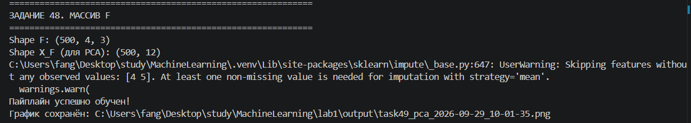
Создание трехмерного тензора признаков (Feature Cube) для глубокого анализа. Исходная числовая матрица X объединяется с результатами двух типов масштабирования вдоль новой оси с помощью np.stack. Критически важный шаг: трехмерный массив (500, 4, 3) выпрямляется (reshape) в двухмерную матрицу X_F размера (500, 12) для обеспечения совместимости с классическими моделями понижения размерности Scikit-Learn.

Задание 49. Пайплайн sklearn (PCA)
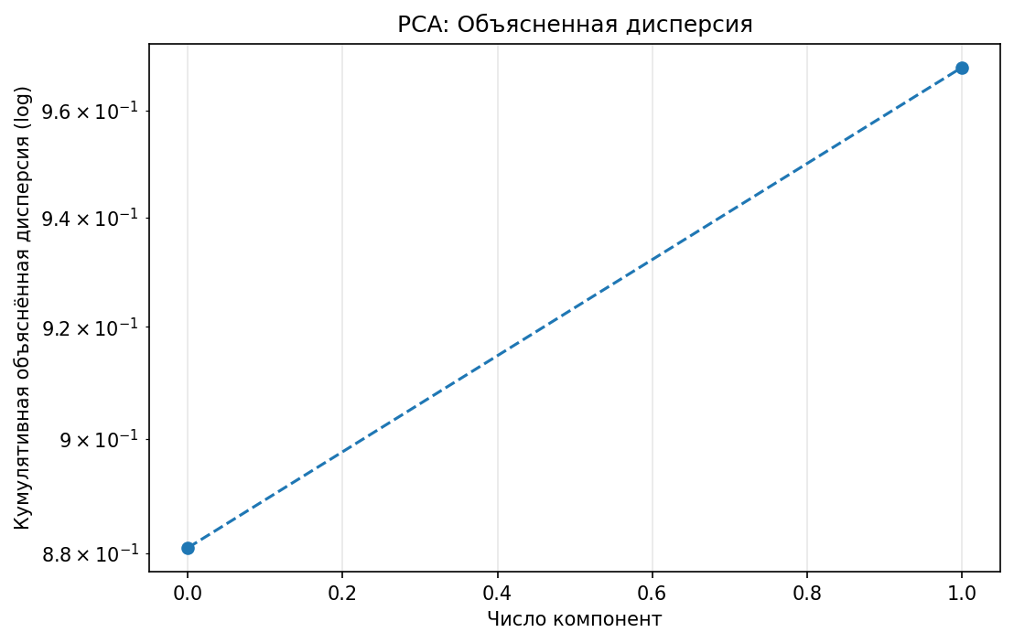
Построение автоматизированного сквозного конвейера (Pipeline) машинного обучения и снижение размерности признакового пространства. На первом шаге объект SimpleImputer сканирует сформированную двухмерную матрицу X_F и заполняет обнаруженные системные пропуски средними арифметическими значениями соответствующих признаков, изолируя последующие алгоритмы от критических сбоев. На втором шаге обученный метод главных компонент (PCA) проецирует многомерные данные на ортогональный базис из двух наиболее информативных компонент. График кумулятивной объясненной дисперсии в логарифмическом масштабе наглядно демонстрирует долю сохраненной дисперсии (информативности) при переходе к меньшему базису.
Задание 50. Обработка изображения средствами SciPy (полная версия)
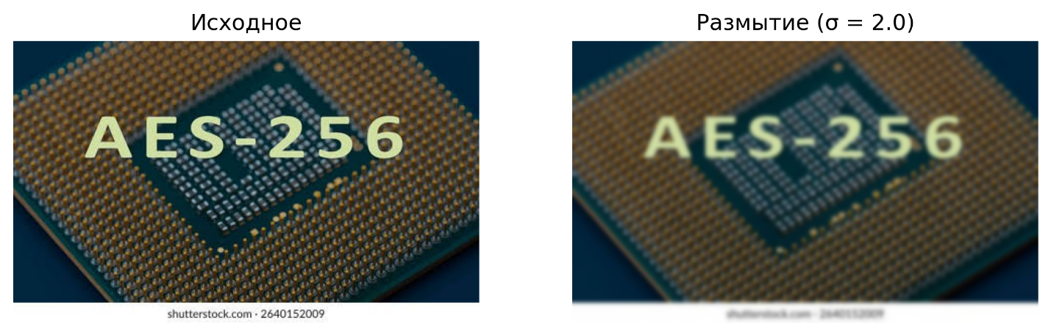

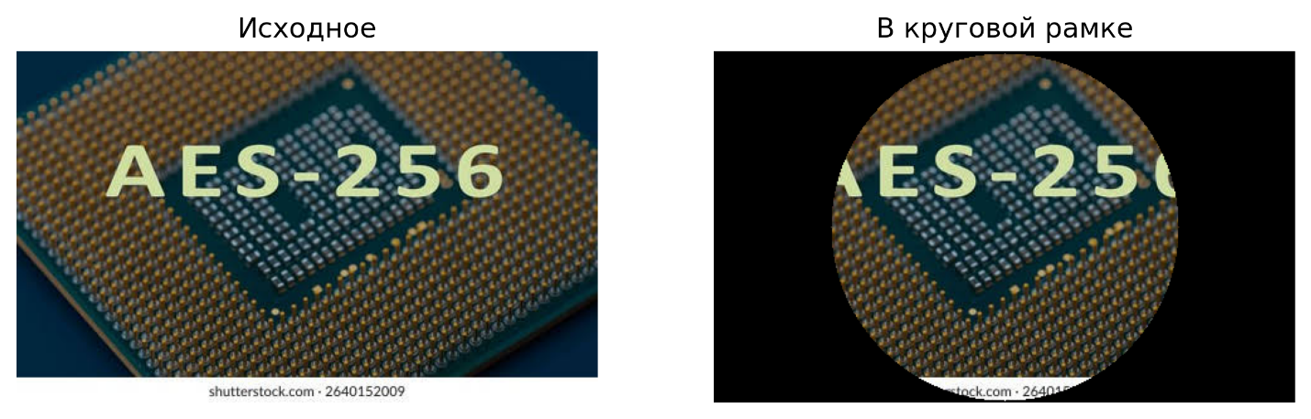
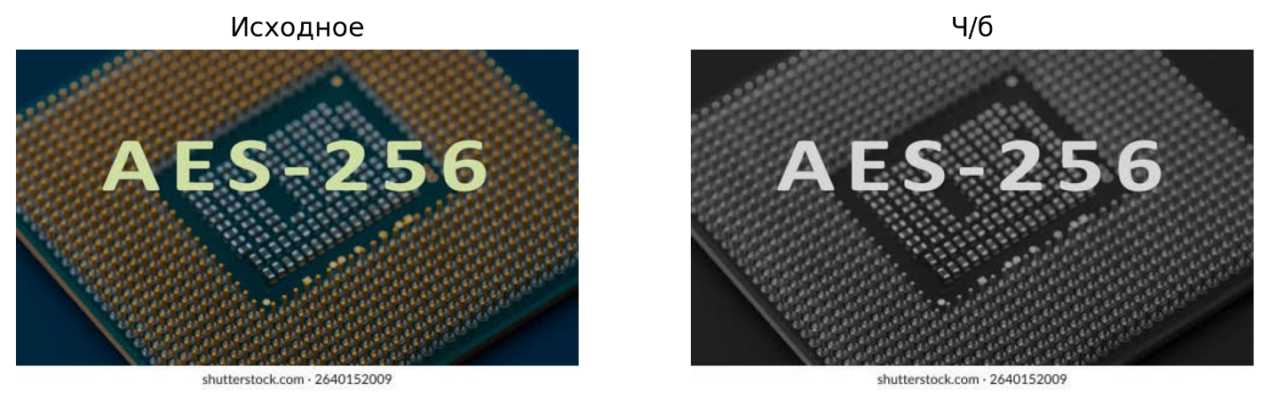
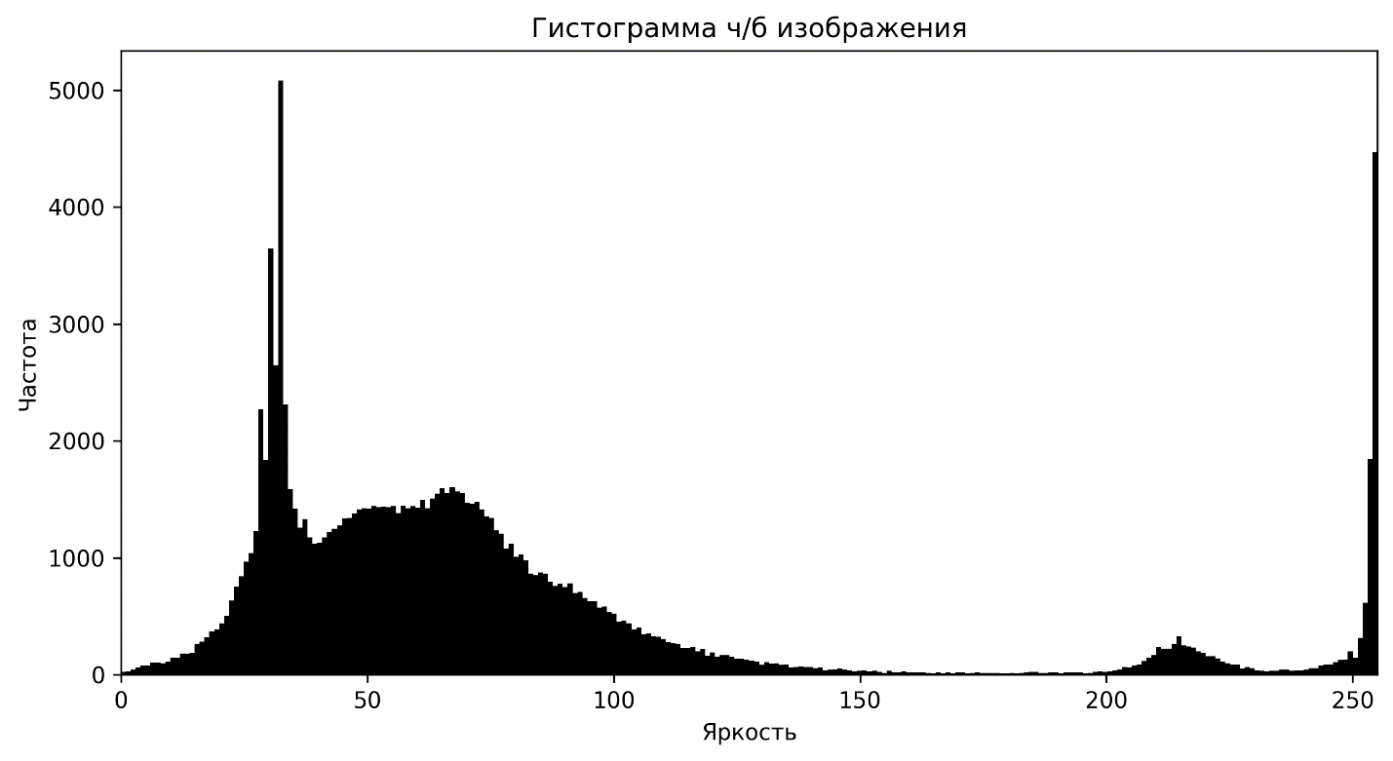
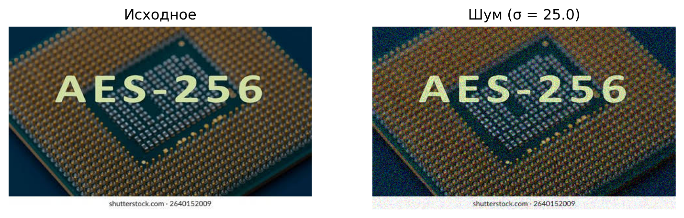
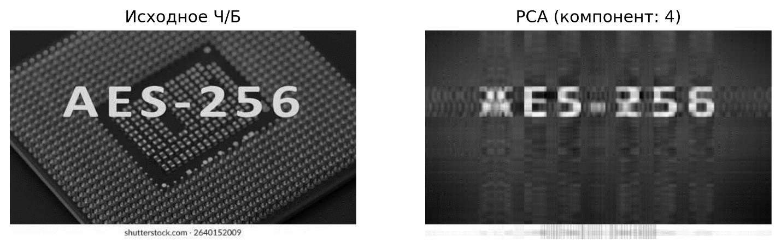
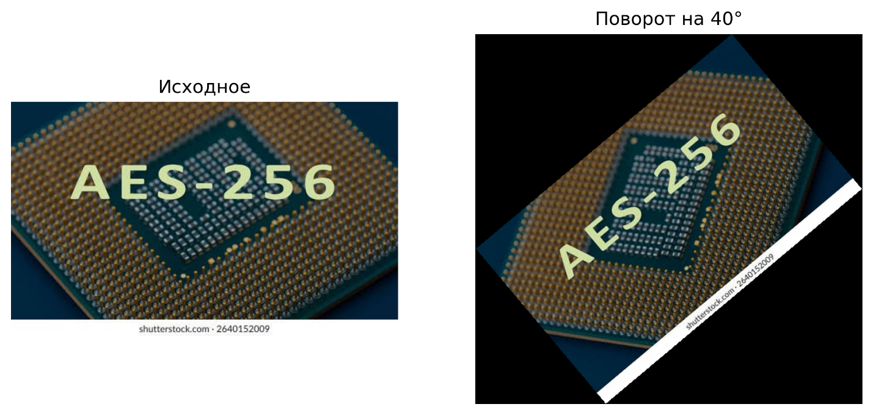
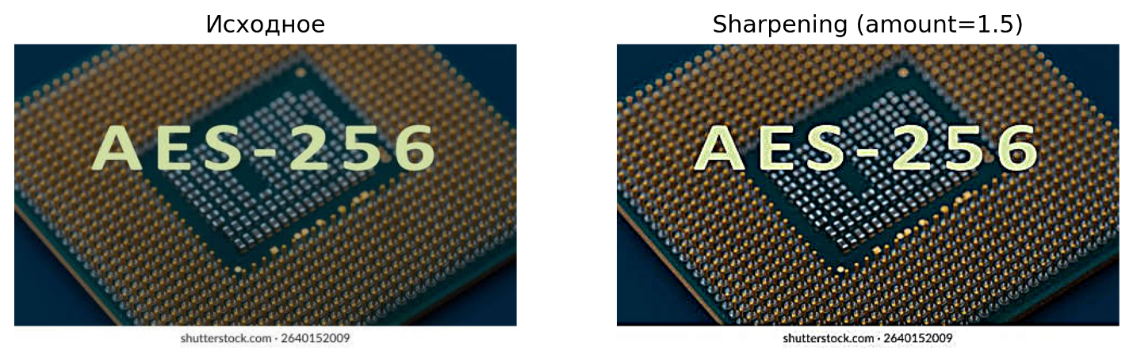
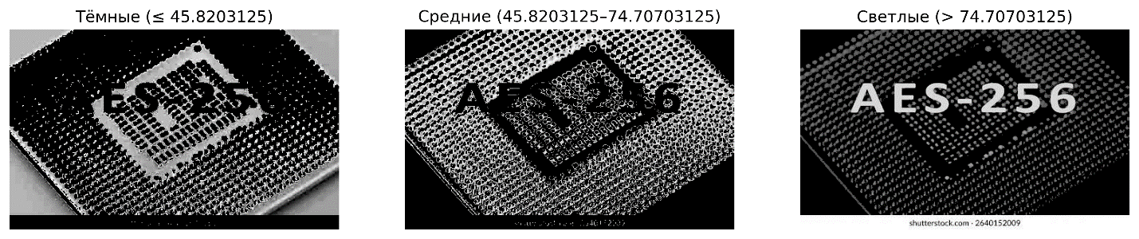
Комплексная многоэтапная обработка растровых графических данных средствами компьютерного зрения. На основе загруженного файла images.jpg выполняется декомпозиция цветного изображения на изолированные каналы яркости (RGB), пространственная трансформация (бикубический поворот на 40 градусов) иRec. 601/709 взвешенное преобразование в монохромный спектр. Далее на основе квантильного анализа гистограммы яркости ч/б изображения производится его сегментация на три независимых тональных диапазона. На финальном этапе исследуется влияние деградационных факторов и фильтрации (гауссовское зашумление, низкочастотное размытие и высокочастотная маскирующая резкость), а также применяется алгоритм PCA для компактного матричного сжатия структуры изображения без потери его ключевых контуров.
Вывод:
В ходе выполнения комплексной лабораторной работы были детально освоены, практически реализованы и протестированы базовые этапы обработки данных в задачах машинного обучения и компьютерного зрения на языке Python: Инженерия данных и Предобработка: Реализован надежный конвейер загрузки, валидации и очистки структурированных данных. На практике подтверждена критическая важность Data Imputation (заполнения пропусков NaN) для стабильной работы чувствительных спектральных алгоритмов и моделей оптимизации размерности (таких как PCA). Изучены и верифицированы методы масштабирования признаков (нормализация и стандартизация), а также операции логического маскирования и подготовки фреймов методом скользящего окна. Математический и Спектральный анализ: Закреплены навыки проведения непараметрических тестов соответствия распределений (критерии Колмогорова-Смирнова, Шапиро-Уилка), расчета точечных и интервальных статистических оценок параметров. На основе быстрого преобразования Фурье (FFT), спектрограмм и периодограмм Scipy успешно выполнен анализ сигналов в частотно-временной области. Тензорная алгебра и Фреймворки: Проведено сравнительное исследование современных экосистем глубокого обучения — TensorFlow, PyTorch и Keras (ops). Реализован прямой проход базового линейного слоя нейросети (\(AXW+B\)), продемонстрировавший преимущества векторизованных матричных вычислений в структурах тензоров. Компьютерное зрение (Computer Vision): Освоены фундаментальные операции пространственной фильтрации, деструктивного зашумления, частотного сглаживания и повышения резкости изображений. Алгоритм главных компонент успешно применен к двумерной матрице пикселей, подтвердив свою эффективность в задачах компрессии графических данных. Разработанный программный комплекс имеет модульную структуру, полностью инкапсулирован внутри изолированного виртуального окружения (.venv), функционирует в строгой детерминированной последовательности (все 50 заданий) и полностью готов к интеграции в более сложные конвейеры глубокого обучения.

